**ΣΥΜΠΛΗΡΩΜΑΤΙΚΟ ΥΛΙΚΟ**

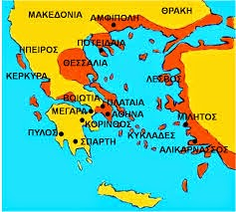

**Φύλλα εργασίας**

**Εργασίες για το σπίτι**

**Τεστ**

**Σχεδιαγράμματα**

**Επαναληπτικές ερωτήσεις αυτοαξιολόγησης**

**Η συμμαχία της Δήλου – Η συμμαχία όργανο της αθηναϊκής συμμαχίας**

👓 Μετά το 479 π. Χ. οι ελληνικές πόλεις του Αιγαίου αισθάνονται ανασφάλεια

απέναντι στους Πέρσες και αναζητούν προστασία:

α) η Σπάρτη αρνείται λόγω της συμπεριφοράς του .................................. .[1]

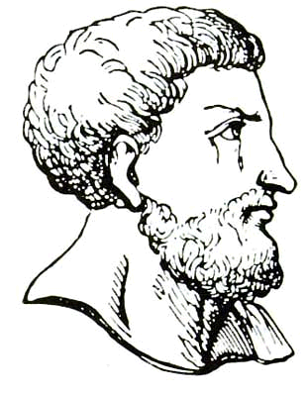β) η Αθήνα δέχεται και την οργάνωση της συμμαχίας αναλαμβάνει ο .........................

Η Συμμαχία της Δήλου (σελίδα 69)

* Ξεκίνησε το ..................... π. Χ.
* Έδρα της ορίστηκε το νησί της .................... .
* Όλα τα μέλη ήταν ισότιμα, διέθεταν μία .......................... και την ........................................ τους.
* Τα μέλη της Συμμαχίας συνεδρίαζαν ........................... στη ............ .
* Τα μέλη μπορούσαν να συνεισφέρουν στη συμμαχία ...........................

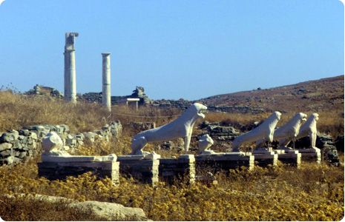ή ..................................... .

* Οι «Ελληνοταμίες» ήταν .................. και

καθήκον τους ήταν ..............................................

............................................................................. .

* Κυρίαρχο ρόλο στη Συμμαχία είχε η ..........................................., η οποία μπορούσε να ...........................................................................................

Ο Κίμων και η Συμμαχία της Δήλου (σελίδες 69 – 70)

* «Ο χαρακτήρας του Κίμωνα» (σχολικό βιβλίο, σελίδα 70): ποια ήταν η κοινωνική θέση και η οικονομική κατάσταση του Κίμωνα και με ποιον τρόπο έγινε δημοφιλής στην Αθήνα; ..........................................................................................................................................................................................................................................................................................................................................................................................
* Ποιες ήταν οι τρεις κύριες επιδιώξεις του πολιτικού προγράμματος του Κίμωνα; α) .....................................................................................

β) ......................................................................................

γ) ......................................................................................

* Πόσες πόλεις συμμετείχαν στη Συμμαχία στα χρόνια του Κίμωνα; ..................
* 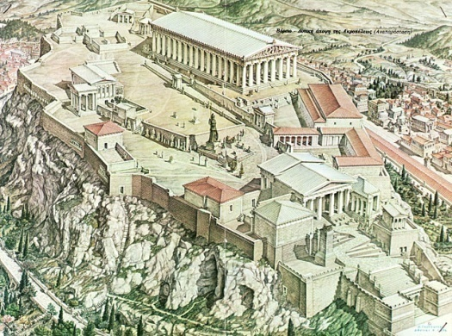Πώς «εξελίχθηκε» η Συμμαχία της Δήλου στα χρόνια του Κίμωνα; ..................................................................................................................................................................................................................................................................................................................................................................................................................................................................................................................................................................

Ο Περικλής και η Συμμαχία της Δήλου (σελίδα 70)

* Τι έγινε το 454 π. Χ. και ποια η σημασία του γεγονότος; ...........................................................................................................

..............................................................................................................................

* Πότε υπογράφτηκε και τι περιλάμβανε η *Ειρήνη του Καλλία*; ............................................................................................................................................................................................................................................................

***Εργασία για το σπίτι***

**Η συμμαχία της Δήλου – Η συμμαχία όργανο της αθηναϊκής ηγεμονίας**

Ονοματεπώνυμο: ...................................................

Βαθμολογία: ................. / 20

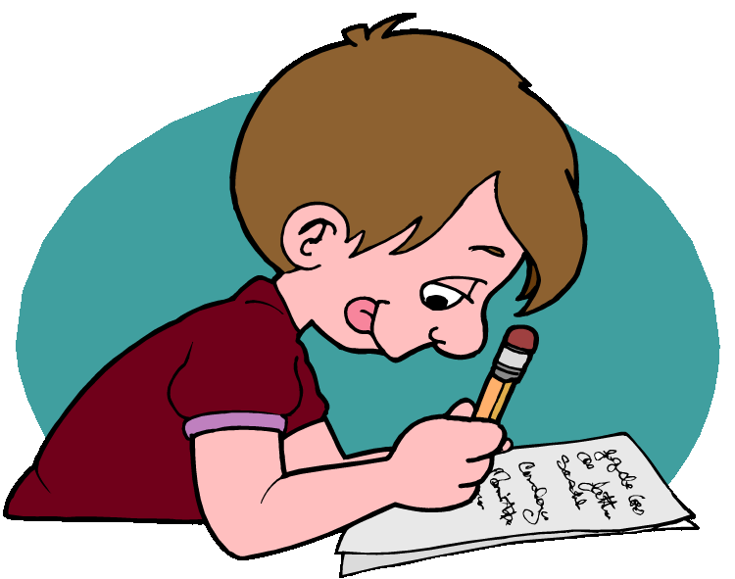**1.** Να εξηγήσεις σύντομα τους ιστορικούς όρους *Ελληνοταμίες* και

*Ειρήνη του Καλλία*. [6 μονάδες]

....................................................................................................................................... .......................................................................................................................................

.......................................................................................................................................

..............................................................................................................................................................................................................................................................................................................................................................................................................................

**2.** Ποια είναι τα κύρια σημεία του πολιτικού σχεδιασμού του Κίμωνα; [8 μονάδες]

.......................................................................................................................................

.......................................................................................................................................

.......................................................................................................................................

.......................................................................................................................................

....................................................................................................................................................................................................................................................................................

**3.** Τι έκανεο Περικλήςσε σχέση με τη συμμαχία της Δήλου και ποιος ήταν

ο συμβολισμός της ενέργειάς του; [6 μονάδες]

........................................................................................................................................ ........................................................................................................................................

........................................................................................................................................

........................................................................................................................................

........................................................................................................................................

........................................................................................................................................

........................................................................................................................................

**2. Το δημοκρατικό πολίτευμα σταθεροποιείται –**

**Ο Περικλής και το δημοκρατικό πολίτευμα**

Πολιτικά κόμματα στην Αθήνα

……………………………… …………………………………

Η αθηναϊκή δημοκρατία πάνω από τα πρόσωπα

🖉 Ποιος έπαθε, τι έπαθε; Να αντιστοιχίσεις τους Αθηναίους πολιτικούς της Στήλης

Α με τη «μοίρα» τους στη Στήλη Β.

|  |  |
| --- | --- |
| Α | Β |
| 1. Μιλτιάδης, ο νικητής του Μαραθώνα  2. Θεμιστοκλής, ο νικητής της Σαλαμίνας  3. Κίμων  4. Περικλής | α) εξοστρακίζεται  β) ποτέ δεν ξεφεύγει από τη δημοκρατική  νομιμότητα  γ) εξορίζεται  δ) πεθαίνει στη φυλακή |

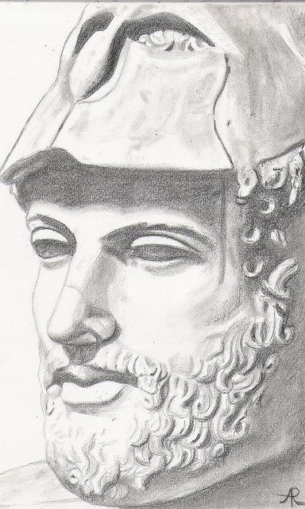………………………………………………………………………………………

Ο Περικλής

* ανήκε στο γένος των …………………………………..
* ήταν μαθητής του φιλόσοφου …………………………
* ανήκε στο …………………………………… κόμμα
* κατόρθωσε να εξοστρακίσει τον ………………………

και να πάρει την εξουσία, το …………….. π. Χ.

* μαζί με τον Εφιάλτη, αφαιρεί από τον ……………….

………………….. (δύο λέξεις) κάθε πολιτική εξουσία

* καθιερώνει τη *μισθοφορία*, ……………………………………………….

…………………………………………………………………………….

* δίνει τα *θεωρικά χρήματα*, ………………………………………………..

…………………………………………………………………………….

* σχεδιάζει την ανοικοδόμηση ……………………………………………..
* ΕΞΩΤΕΡΙΚΗ ΠΟΛΙΤΙΚΗ

……………………………………………………………………………….

**Το δημοκρατικό πολίτευμα σταθεροποιείται –**

**Ο Περικλής και το δημοκρατικό πολίτευμα**

Ονοματεπώνυμο: ...................................................

Βαθμολογία: ................. / 20

Ημερομηνία: ............................................................. Χρόνος: 10 λεπτά

**1.** Ποια πολιτική ακολούθησαν οι Εφιάλτης και Περικλής απέναντι στον Άρειο Πάγο;

[6 μονάδες]

.......................................................................................................................................

.......................................................................................................................................

.......................................................................................................................................

.......................................................................................................................................

.......................................................................................................................................

**2.** Να αναφέρεις και να παρουσιάσεις αναλυτικά δύο μέτρα του Περικλή για την

εξασφάλιση της ισότητας των Αθηναίων πολιτών. [14 μονάδες]

............................................................................................................................................................................................................................................................................................................................................................................................................................. ........................................................................................................................................

........................................................................................................................................

........................................................................................................................................

........................................................................................................................................

........................................................................................................................................

.......................................................................................................................................................................................................................................................................................................................................................................................................................................................................................................................................................................

**ΚΑΛΗ ΕΠΙΤΥΧΙΑ!**

**Το δημοκρατικό πολίτευμα σταθεροποιείται –**

**Ο Περικλής και το δημοκρατικό πολίτευμα**

Ονοματεπώνυμο: ...................................................

Βαθμολογία: ................. / 20

Ημερομηνία: ............................................................. Χρόνος: 10 λεπτά

**1.** Ποια πολιτική ακολούθησαν οι Εφιάλτης και Περικλής απέναντι στον Άρειο Πάγο;

[6 μονάδες]

.......................................................................................................................................

.......................................................................................................................................

.......................................................................................................................................

.......................................................................................................................................

.......................................................................................................................................

**3.** Ποιες ήταν οι σχέσεις της Αθήνας με τους Πέρσες και την Σπάρτη στα χρόνια του

Περικλή;

[14 μονάδες]

............................................................................................................................................................................................................................................................................................................................................................................................................................. ........................................................................................................................................

........................................................................................................................................

........................................................................................................................................

........................................................................................................................................

........................................................................................................................................

........................................................................................................................................................................................................................................................................................................................................................................................................................................................................................................................................................................

**ΚΑΛΗ ΕΠΙΤΥΧΙΑ!**

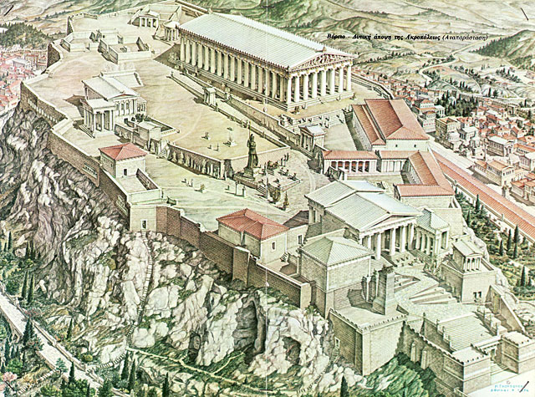**Εργασία για το σπίτι**

Ονοματεπώνυμο: ........................................................... Βαθμολογία: ..............................

🖉 Αφού συμβουλευθείς το σχολικό βιβλίο (σελίδες 52, 53 και 73), να συμπληρώσεις το

συγκριτικό πίνακα που ακολουθεί με τις πολιτικές αρχές στην αρχαία Αθήνα. [20 μονάδες]

|  |  |  |  |
| --- | --- | --- | --- |
|  | ΣΟΛΩΝ | ΚΛΕΙΣΘΕΝΗΣ | ΕΦΙΑΛΤΗΣ - ΠΕΡΙΚΛΗΣ |
| Εκκλησία του δήμου |  |  |  |
| Βουλή των τετρακοσίων |  |  |  |
| Βουλή των πεντακοσίων |  |  |  |
| Ηλιαία |  |  |  |
| Άρειος Πάγος |  |  |  |
| Στρατηγοί |  |  |  |

**Η συγκρότηση της αθηναϊκής κοινωνίας – Η καθημερινή ζωή**

🖉 1) Με βάση τις πληροφορίες που δίνονται στο σχολικό βιβλίο (σελίδα 75) να

συμπληρώσετε την κοινωνική πυραμίδα της αρχαίας Αθήνας και τα *δικαιώματα*

που κάθε κοινωνική τάξη είχε.

1. …………………………………….

2. …………………………………..

3. ………………………………..

4. ………………………………

α) ………………………

β) ……………………….

γ) ……………………….

i. …………………….

…………………..

ii. ………………..

………………..

………………..

🖉 2) Τι ήταν και με τι ασχολούνταν οι μέτοικοι; Ποια ήταν η σημασία τους για την

αθηναϊκή οικονομία; Να απαντήσετε με βάση το παράθεμα και την εικόνα που

ακολουθεί καθώς και το παράθεμα «Η σπουδαιότητα των μετοίκων» του

σχολικού βιβλίου (σελίδα 75).

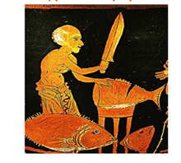 **Μέτοικοι** ονομάζονταν όλοι οι ελεύθεροι Έλληνες ή ξένοι, που ήταν εγκαταστημένοι στην Αττική, χωρίς να είναι Αθηναίοι πολίτες. Δεν είχαν πολιτικά δικαιώματα αλλά είχαν την υποχρέωση να στρατεύονται και πλήρωναν έναν ειδικό ετήσιο φόρο, το «μετοίκιο». Δεν επιτρεπόταν να έχουν ιδιοκτησία γης στην Αττική και ασχολούνταν κυρίως με το εμπόριο και τη βιοτεχνία.

Λ. Τσακτσίρα – Μ. Τιβέριου, *Ιστορία των αρχαίων χρόνων ως το 30 π. Χ.,* Αθήνα: ΟΕΔΒ, 1996, 170.

🖉 3) Ποια ήταν η θέση των δούλων στην αρχαία Αθήνα; Τι πίστευαν οι αρχαίοι

Έλληνες για το θεσμό της δουλείας; Να απαντήσετε λαμβάνοντας υπόψη το

σχολικό βιβλίο (πληροφορίες και το παράθεμα «Ο θεσμός της δουλείας είναι

δίκαιος», σελίδα 75) και το απόσπασμα που ακολουθεί.

Τότε λοιπόν (ενώ λοιπόν έτσι είχε η κατάσταση) ο Θεμιστοκλής σκεφτόταν και κατάστρωνε το θέμα σχετικά με το Σίκιννο. Και ήταν στην καταγωγή Πέρσης ο Σίκιννος, αιχμάλωτος, φιλικός απέναντι στο Θεμιστοκλή και παιδαγωγός των παιδιών του. Αυτόν (τον Σίκιννο) στέλνει (ο Θεμιστοκλής) κρυφά στον Ξέρξη, αφού (τον) διέταξε να πει (στον Ξέρξη) ότι ο Θεμιστοκλής ο στρατηγός των Αθηναίων παίρνοντας το μέρος του Πέρση βασιλιά ανακοινώνει πρώτος σ’ αυτόν (τον Πέρση βασιλιά) ότι οι Έλληνες θα προσπαθήσουν να δραπετεύσουν και τον προτρέπει ενώ βρίσκονται σε σύγχυση όντας χωρίς το πεζικό να επιτεθεί και να καταστρέψει τη ναυτική τους δύναμη (των Ελλήνων).

🖉 4) Αφού διαβάσετε την αντίστοιχη υποενότητα του σχολικού βιβλίου («Ο ρόλος

της γυναίκας», σελίδες 75 – 76) και το παράθεμα «Ο ρόλος της γυναίκας», να

προσπαθήσετε να βρείτε ποιες δραστηριότητες των γυναικών απεικονίζονται

παρακάτω:

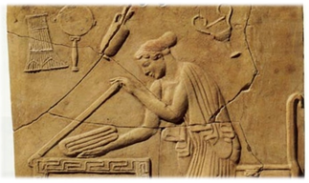 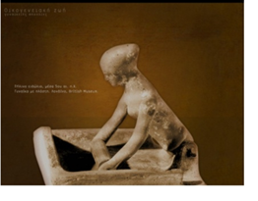

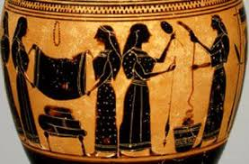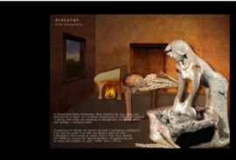

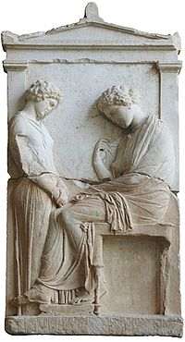

🖉 5) Αφού διαβάσετε την αντίστοιχη υποενότητα του σχολικού βιβλίου («Ο

άνδρας», σελίδα 76) να προσπαθήσετε να βρείτε ποιες δραστηριότητες των

ανδρών απεικονίζονται παρακάτω:

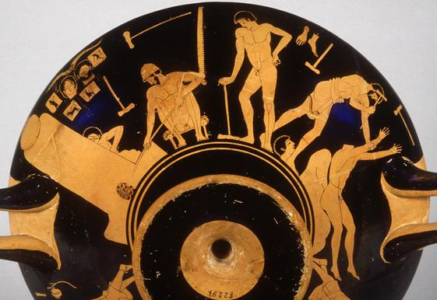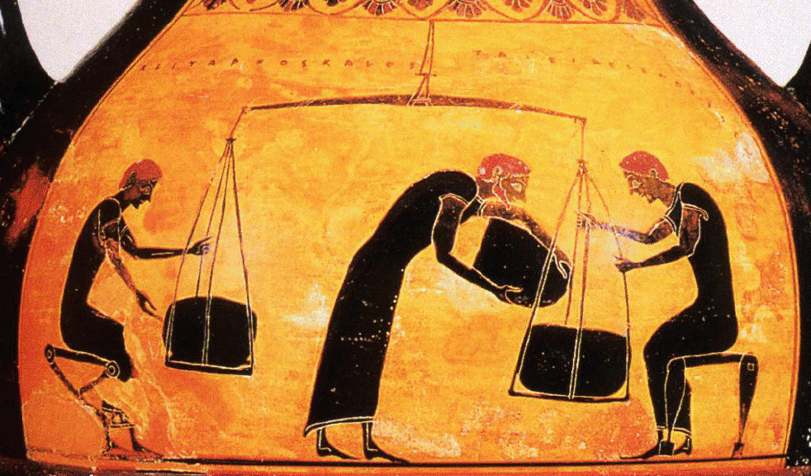

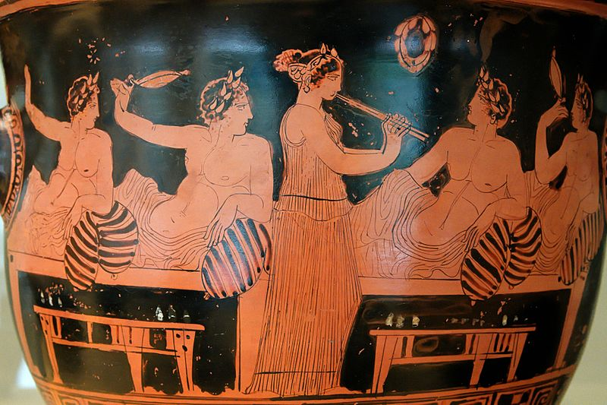

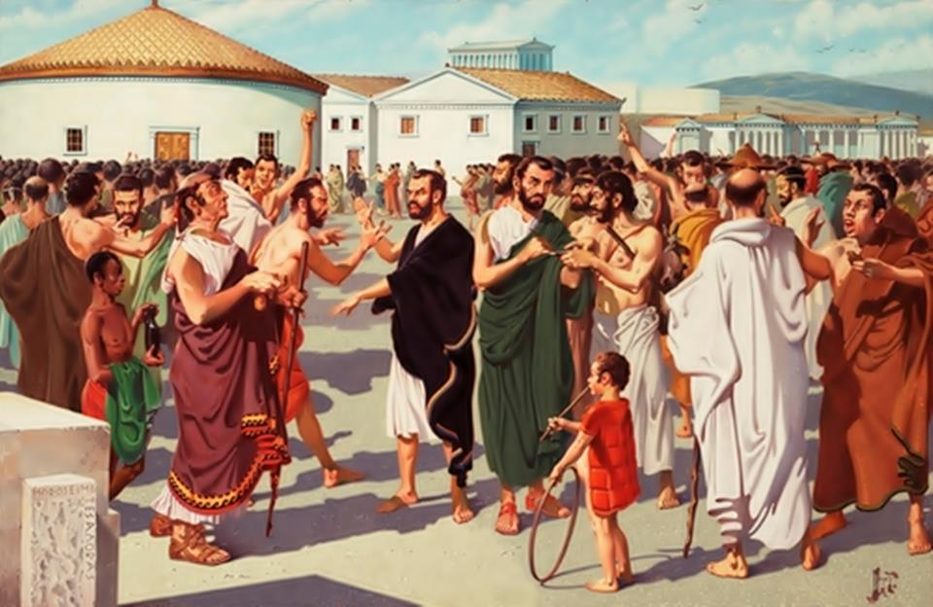

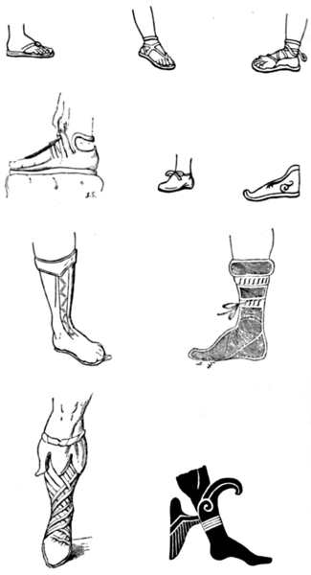🖉 6) 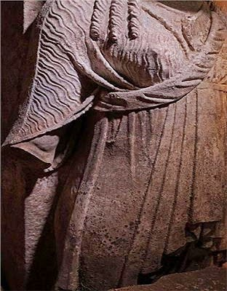Ποια στοιχεία της ενδυμασίας απεικονίζονται παρακάτω;

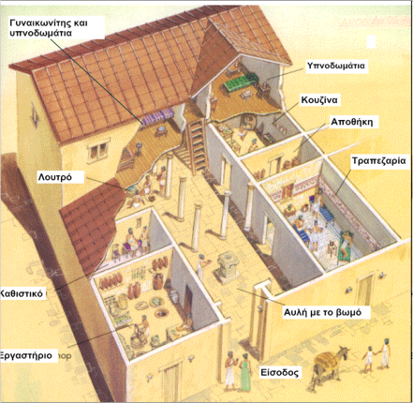

**Η διαδικασία της μόρφωσης – Ο Αθηναίος και η εργασία – Η Αθήνα γιορτάζει**

«Η αρμονική ανάπτυξη του σώματος και του πνεύματος είχε τεθεί ως υπέρτατος

παιδευτικός στόχος από την αθηναϊκή Πολιτεία.» Ποιος δίδασκε τι στην αρχαία

Αθήνα; Να αντιστοιχίσεις τα δεδομένα στις τρεις στήλες:

|  |  |  |
| --- | --- | --- |
| Στήλη Α  Πώς λεγόταν; | Στήλη Β | Στήλη Γ  Τι δίδασκε; |
| **παιδοτρίβης** | http://www.ime.gr/CHRONOS/05/images/culture/30education/ph05s.jpg |  |
| **παιδαγωγός** | http://bp3.blogger.com/_9etVnS4R1As/SBrSTLfH-FI/AAAAAAAAEB8/rK6NqQnYakQ/s400/000009GreeceFluteAndAerialHarp.GIF.gif |  |
| **γραμματιστής** | http://schoolpress.sch.gr/istoriomnemones/files/2013/04/098.png |  |
| **κιθαριστής** | http://4ogymalimou.files.wordpress.com/2011/10/ekpaideysh.jpg |  |

🖉 Σοφιστές και **σοφιστείες**: ξέρεις τι σημαίνει η λέξη «σοφιστεία»; Σήμερα έχει

θετική ή αρνητική σημασία;

..............................................................................................................................................................................................................................................................................................................................................................................................................................

🖉 «Ἑλλάδος παίδευσιν» χαρακτηρίζει ο Θουκυδίδης την Αθήνα, γιατί .......................

.....................................................................................................................................

Σήμερα, ποιοι παράγοντες συνδιαμορφώνουν τον έφηβο; Το σχέδιο που ακολουθεί

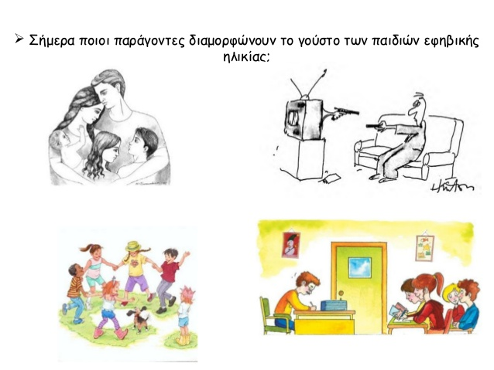 θα σε βοηθήσει να απαντήσεις.

.....................................................

.....................................................

.....................................................

.....................................................

.....................................................

.....................................................

.....................................................

.....................................................

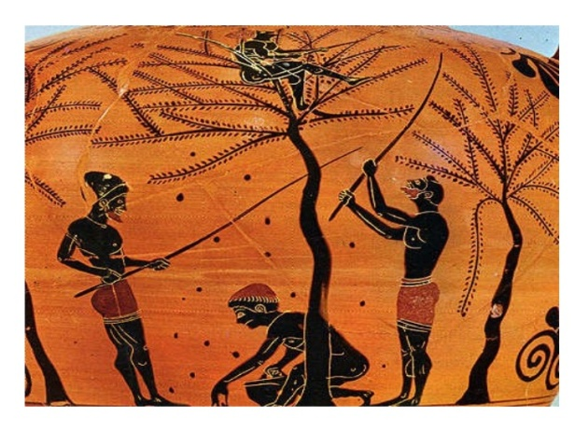🖉 Σε ποια ασχολία των Αθηναίων παραπέμπει καθεμία από τις παραστάσεις που

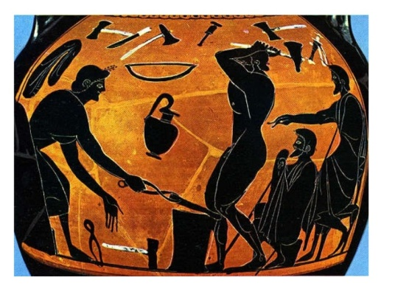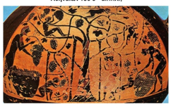 ακολουθούν;

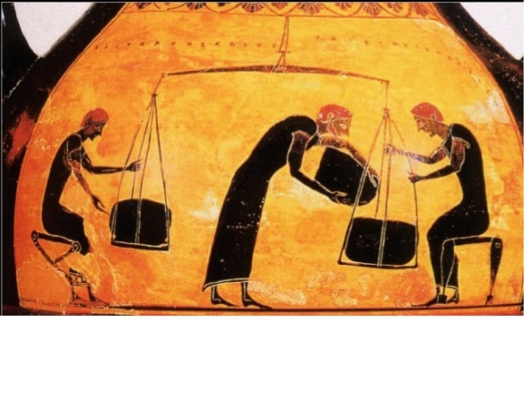.................................................................. ..........................................................

.............................................................

🖉 Ποια επαγγέλματα της αρχαίας Αθήνας αναφέρονται στο κείμενο που ακολουθεί;

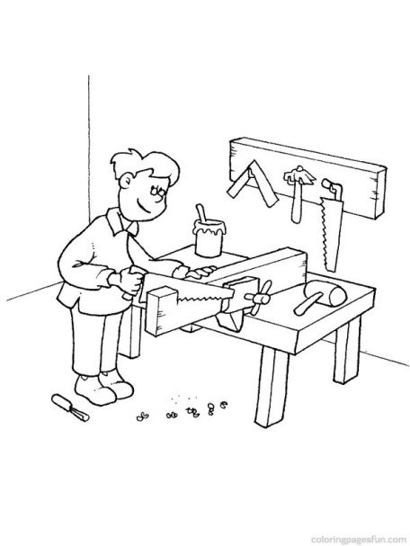Οι Αθηναίοι, όπως και όσοι κατοικούν σε άλλες πόλεις, πολλά επαγγέλματα στη ζωή τους ασκούν, για να εξασφαλίσουν τα απαραίτητα: ο Ναυσικύδης αν και ήταν κυβερνήτης πλοίου φρόντιζε για τη συντήρηση του εαυτού του και των δικών του, και το ίδιο ακριβώς έκαναν ο Ξένων ο έμπορος και ο Ξενοκλής ο μικροπωλητής. Ο Πολύζηλος από την αλευροποιία τον εαυτό του και τους οικιακούς δούλους έτρεφε και επιπλέον πολλές φορές πρόσφερε στην πόλη δημόσια υπηρεσία με δικά του χρήματα. Ο Γλαύκων από το Χολαργό ήταν γεωργός και έτρεφε βόδια, ενώ ο Δημέας εξασφάλιζε τη διατροφή του από την τέχνη της κατασκευής χλαμύδων και οι περισσότεροι από τους κατοίκους των Μεγάρων από την τέχνη της κατασκευής εξωμίδων. Πολλοί από τους πολίτες μάθαιναν καλά κάποια τέχνη, όπως για παράδειγμα την τέχνη των μαρμαράδων, των τεχνιτών του πηλού, των οικοδόμων, των τσαγκάρηδων και εξασφάλιζαν με την εργασία τους πάρα πολλά αναγκαία για τη ζωή.

....................................................................................................................................................................................................................................................................................

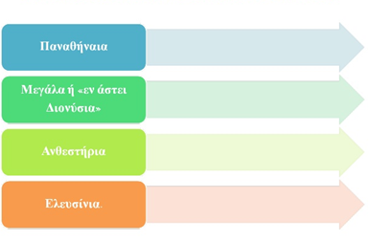🖉 Να συμπληρώσεις τον πίνακα που ακολουθεί με βασικές πληροφορίες για τις

μεγάλες γιορτές της Αθήνας (σχολικό βιβλίο, σελίδα 80):

1. Μετά τη νίκη του στις Πλαταιές, οι Έφοροι της [Σπάρτης](http://el.wikipedia.org/wiki/%CE%91%CF%81%CF%87%CE%B1%CE%AF%CE%B1_%CE%A3%CF%80%CE%AC%CF%81%CF%84%CE%B7) ανέθεσαν στον **Παυσανία** να ξεκινήσει με 5 [τριήρεις](http://el.wikipedia.org/wiki/%CE%A4%CF%81%CE%B9%CE%AE%CF%81%CE%B7%CF%82) από την [Ερμιόνη](http://el.wikipedia.org/wiki/%CE%95%CF%81%CE%BC%CE%B9%CF%8C%CE%BD%CE%B7_%CE%91%CF%81%CE%B3%CE%BF%CE%BB%CE%AF%CE%B4%CE%B1%CF%82) και να οδηγήσει σε επανάσταση, εναντίον των Περσών, τις ελληνικές πόλεις στη [Κύπρο](http://el.wikipedia.org/wiki/%CE%9A%CF%8D%CF%80%CF%81%CE%BF%CF%82) και ύστερα στον [Ελλήσποντο](http://el.wikipedia.org/wiki/%CE%95%CE%BB%CE%BB%CE%AE%CF%83%CF%80%CE%BF%CE%BD%CF%84%CE%BF%CF%82). Στον Ελλήσποντο κατέλαβε την πόλη [Βυζάντιο](http://el.wikipedia.org/wiki/%CE%92%CF%85%CE%B6%CE%AC%CE%BD%CF%84%CE%B9%CE%BF) και ελευθέρωσε ευγενείς Πέρσες, τους οποίους απέδωσε πίσω στον [Ξέρξη](http://el.wikipedia.org/wiki/%CE%9E%CE%AD%CF%81%CE%BE%CE%B7%CF%82_%CE%91%CE%84), τον αυτοκράτορα της Περσίας. Στη συνέχεια ο Σπαρτιάτης στρατηγός άρχισε να αλληλογραφεί με τον Πέρση μονάρχη και να του υπόσχεται πως θα τον βοηθήσει να υποτάξει τους Έλληνες. Ο Παυσανίας άρχισε να υιοθετεί τον ανατολίτικο τρόπο ζωής και αυτό κίνησε τις υποψίες των Εφόρων, τις οποίες επιβεβαίωσαν οι μαρτυρίες [ειλώτων](http://el.wikipedia.org/wiki/%CE%95%CE%AF%CE%BB%CF%89%CF%84%CE%B5%CF%82) ότι ο στρατηγός αλληλογραφεί με τον Ξέρξη. Οι Έφοροι ανακάλεσαν τον Παυσανία από το Βυζάντιο, πίσω στη Σπάρτη. Εκεί δικάστηκε αλλά αθωώθηκε καθώς δεν υπήρχαν ισχυρές αποδείξεις εναντίον του. Οι συμπατριώτες του όμως δεν μπορούσαν να πεισθούν για την αθωότητά του και αποφάσισαν να τον εκτελέσουν. Ο στρατηγός βρήκε καταφύγιο στον [ναό της Αθηνάς](http://el.wikipedia.org/wiki/%CE%91%CE%B8%CE%B7%CE%BD%CE%AC_%CE%A7%CE%B1%CE%BB%CE%BA%CE%AF%CE%BF%CE%B9%CE%BA%CE%BF%CF%82) ως [ικέτης](http://el.wikipedia.org/w/index.php?title=%CE%99%CE%BA%CE%AD%CF%84%CE%B7%CF%82&action=edit&redlink=1). Σύμφωνα με τα ήθη των [αρχαίων Ελλήνων](http://el.wikipedia.org/wiki/%CE%91%CF%81%CF%87%CE%B1%CE%AF%CE%B1_%CE%95%CE%BB%CE%BB%CE%AC%CE%B4%CE%B1), απαγορευόταν ο φόνος ικέτη. Έτσι οι Έφοροι έδωσαν διαταγή να χτιστεί η είσοδος και τα παράθυρα του ναού, μέχρι να λιμοκτονήσει ο Παυσανίας. Ως επακόλουθο ο ένδοξος στρατηγός πέθανε από ασιτία το [470 π. Χ.](http://el.wikipedia.org/wiki/470_%CF%80.%CE%A7.).